TOUR DEL MAROCCO

DAL 19 AL 26 APRILE 2024

€ 850 p.p.

MEZZA PENSIONE

(partenza di gruppo min 20 pax)

# Mondo

QUOTA COMPRENDE:

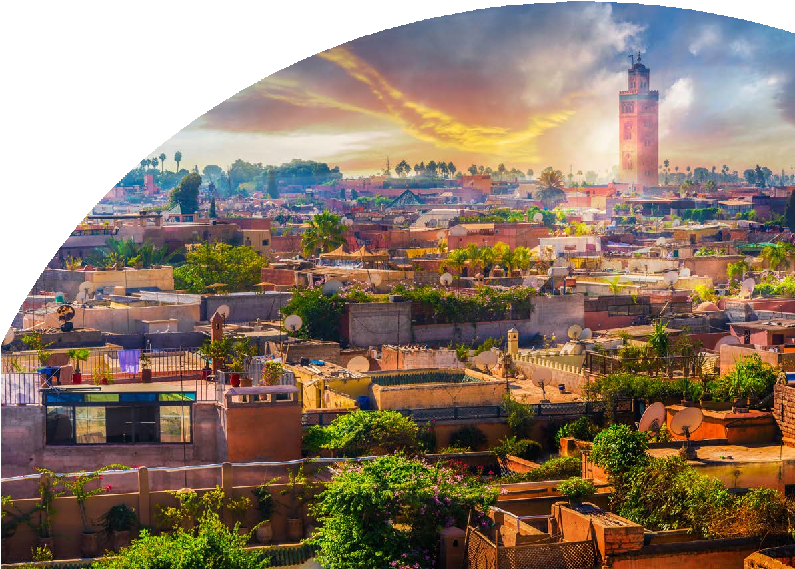

* Volo da Roma in classe economico con bagaglio da stiva,
* 7 notti di tour come da programma, pernottamenti in hotel 4* con mezza pensione bevande escluse,
* trasferimenti andata e ritorno dall’aeroporto,
* Pullman GT con aria condizionata,
* Visiste guidate in italiano come da programma, ingressi ai siti come da programma.

Operativi Voli:

ANDATA 19/04/24 ROMA CASABLANCA 17,45 - 20,05 RITORNO 26/04/24 12,40-16,45

QUOTA NON COMPRENDE:

* Tasse aeroportuali € 159 obbligatorie e soggette a variazione,
* bevande, pasti non menzionati, mance,
* ticket per la Moschea di Hassan (130 mad),
* visti, eventuale adeguamento valutario (1euro=10,74mad),
* assicurazioni medico bagaglio annullamento obbligatoria €59.

SUPPLEMENTI E RIDUZIONI

* Riduzione 3° letto bambino 0-4 anni nc: € 450
* Riduzione 3° letto 5-11 anni: € 250
* Riduzione 3° letto Adulto: € 80

1° Giorno - ITALIA / CASABLANCA

Partenza da Roma, arrivo a Casablanca “MOHAMED V” ed incontro con l’assistente e trasferimento in albergo. Cena e pernottamento in hotel.

2º Giorno - CASABLANCA / RABAT

Prima colazione in albergo e visita panoramica della capitale economica del Marocco con il mercato centrale, il quartiere di Habous, il Palazzo Reale, la piazza Mohamed V, il quartiere residenziale di Anfa e l’esterno della stupenda moschea HASSAN II. Pranzo LIBERO. Partenza per Rabat e visita della capitale del reame con il Palazzo Reale (Mechouar), la casbah di Oudaya , lo splendido Mausoleo di Mohamed V e la torre di Hassan. Sistemazione in hotel cena e pernottamento.

3º Giorno - RABAT / MEKNES / FEZ

Prima colazione e partenza per Meknes famosa per i suoi 40 km di mura che la cingono , ancora perfettamente conservati . Si visiterà Bab Mansour, la più importante porta di entrata , la vecchia Medina il quartiere ebraico e mausoleo mly ismail. Dopo pranzo libero sosta panoramica di Moulay Idriss, città santa , dove è sepolto il fondatore dell’Islam in Marocco. Nel tardo pomeriggio passaggio per Volubilis , città romana e proseguimento per Fes. Cena e pernottamento in hotel.

4º Giorno - FEZ

Prima colazione, intera giornata dedicata alla visita della “capitale culturale” del Marocco (gemellata con Firenze) la più antica delle Città Imperiali fondata da Moulay Idriss II, è la culla della civiltà e della religione del paese dov’è nata la prima università religiosa del mondo islamico. Visita della vecchia Medina con le sue università (Medersa) Bounania e Attarine. Si proseguirà con la fontana Nejjarine, il Mausoleo di moulay Idriss e la Moschea Karaouine. Pranzo LIBERO in Medina. Nel pomeriggio proseguimento della visita di Fes Jdid con i famosi Souks (i più rinomati del Marocco). Cena e pernottamento in hotel.

5º Giorno - FEZ / BENI MELLAL / MARRAKECH

Prima colazione e partenza per Marrakech attraverso la regione del Medio Atlante passando per Immouzer El Kandar e Ifrane, villaggi berberi famosi per l’artigianato in legno di cedro con soste. PRANZO LIBERO. Proseguimento verso la “perla del sud” e arrivo a Marrakech nel tardo pomeriggio. Cena e pernottamento in hotel.

6º Giorno - MARRAKECH

Prima colazione in albergo ed intera giornata dedicata alla visita di “Marrakech la rouge” (dai colori ocra delle case e dei monumenti) la seconda delle Città Imperiali (dopo Fes), fondata nel XII secolo dalla dinastia Almoravides . Questa città stupenda e leggendaria stupisce per i suoi tesori artistici, l’architettura ispano-moresca ed il verde dei giardini, visita del Palazzo Bahia ,la Koutoubia; dar si said Pranzo libero in albergo. Nel pomeriggio visita dei souks nella Medina e la stupenda ed unica Piazza “Djemaa El Fna” teatro naturale per ciarlatani, incantatori di serpenti e venditori d’acqua. Rientro in hotel. Cena typica inclusa con il FB. e pernottamento in hotel.

7º Giorno - MARRAKECH - CASABLANCA

Dopo prima colazione mezza giornata a disposizione per relax e/o escursione valle del ‘ourika facoltativa. Pranzo LIBERO a Marrakech e partenza per Casablanca. Cena e pernottamento in albergo

8º Giorno - CASABLANCA / ITALIA

Dopo prima colazione in albergo, trasferimento in aeroporto in tempo utile, assistenza per le modalita d’imbarco e partenza. Fine dei nostri servizi.

ALBERGHI PREVISTI O SIMILARI 4*:

Casablanca Idou Anfa Rabat Le Rive

Fez Barcelo Marrakech Adam Park

*** l’ordine delle visite potrà essere cambiato per esigenze organizzative senza modificare i contenuti

del programma